matrizes e transformações lineares na
computação gráfica

Computação gráfica e destinada a geração de imagens em geral, e também na forma de recriação do mundo real, ela tem varias aplicações e esta também e muitas áreas, desde a na própria informática fazendo interfaces gráficas para softwares, como também sites, e jogos, mas podemos ver nitidamente a maior forca da aplicação das matrizes e transformação lineares dentro de jogos, pois e onde o ponto maior de distorção de imagens se torna mais usadas, utilizando das matrizes podemos redimensionar a imagem,refleti-la,projetá-la, rotacioná-la, etc..
vamos fazer alguns exemplos de como funciona, e como calcula essas matrizes para modificar as imagens.

EX:

esses são os ponto de um plano cartesiano onde representa os pontos citados a cima:
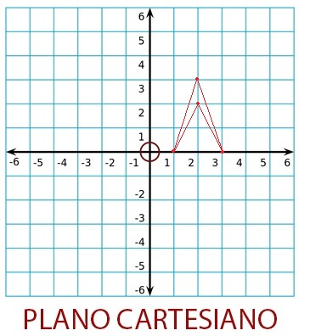

redimensionar uma imagem no plano cartesiano precisamos calcular o que devemos recalcular os pontos de acordo com o que desejamos, no exemplo a seguir vamos diminuir a imagem pela metade utilizando a matriz: multiplicando com o ponto do plano:

assim gerando esta imagem com suas novas coordenadas no plano cartesiano
Antes Depois
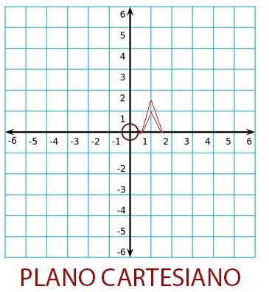

No próximo passo vamos exibir uma imagem refletida no plano cartesiano utilizando a matriz:

assim gerando esta imagem com suas novas coordenadas no plano cartesiano:
Antes Depois
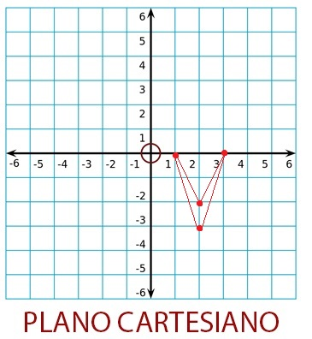

No próximo exemplo vamos fazer uma rotação na imagem, dentro do plano cartesiano, e mantendo a mesma estrutura da imagem e utilizando a matriz:

assim gerando esta imagem com suas novas coordenadas no plano cartesiano:
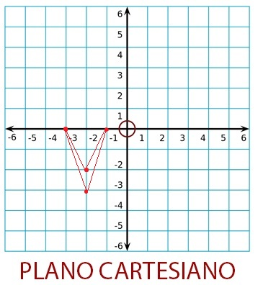
Antes Depois

No próximo passo vamos exibir uma projeção de sombra no plano cartesiano utilizando a matriz:

assim gerando esta imagem com suas novas coordenadas no plano cartesiano:

Antes Depois

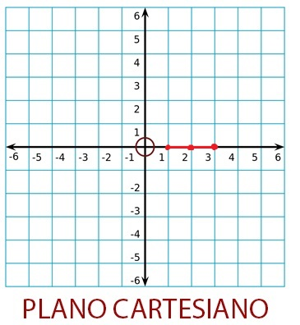

Assim podemos concluir que dentro de programação, álgebra linear, matrizes e transformações lineares são muito importante, não podendo deixar de lado, como podemos ver nos exemplos anteriores, esse e uma forma onde ela esta presente dentro da programação e o método mais pratico de utilizar-lhas.

Tiago Mantovani Malaguti, Acadêmico do Curso de Engenharia de Software da Universidade Tecnológica Federal do Paraná (UTFPR), Dois Vizinhos 05/07/2019.

